# Name: Mahum Samar

# CMS: 290647

# Class: BSCS-9B

# CS-344: Web Engineering

# Lab 09

# Instructor: Mr. Mujatba Haider

# Task 01

## Output:

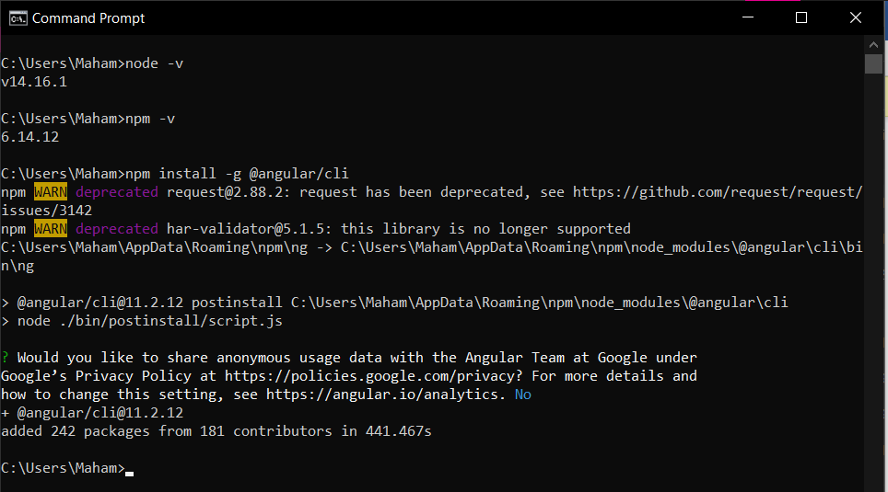

# Task 02

## Code:

**app.component.html**

|  |
| --- |
| <h1>{{ title }}</h1>  <input type="text" #newTodo placeholder="Add Todo">  <button (click)="addTodo(newTodo.value); newTodo.value=''">Add</button>  <table id="content">    <thead>      <tr>        <th>Label</th>        <th>Action</th>      </tr>    </thead>    <tbody>      <tr *ngFor="let todo of todo">        <td>{{todo.label}}</td>        <td>          <button (click)="deleteTodo(todo.label)">Delete</button>        </td>      </tr>    </tbody>  </table> |

**index.html**

|  |
| --- |
| <!doctype html>  <html lang="en">  <head>    <meta charset="utf-8">    <title>Todo List</title>    <base href="/">    <meta name="viewport" content="width=device-width, initial-scale=1">    <link rel="icon" type="image/x-icon" href="favicon.ico">    <link href="https://fonts.googleapis.com/css2?family=Dancing+Script:wght@700&display=swap" rel="stylesheet">  </head>  <body>    <app-root></app-root>  </body>  </html> |

**app.component.css**

|  |
| --- |
| h1 {    text-align: center;    font-family: "Dancing Script", cursive;  }  #content {    border-collapse: collapse;    margin: 25px 0;    font-size: 1em;    min-width: 400px;    border-radius: 5px 5px 0 0;    overflow: hidden;    box-shadow: 0 0 20px rgba(0, 0, 0, 0.15);  }  #content thead tr {    background-color: #00c2cb;    color: white;    text-align: left;    font-weight: bold;    font-size: 1.5em;  }  #content th,  #content td {    padding: 12px 15px;  }  #content tbody tr {    border-bottom: 1px solid #dddddd;  }  #content tbody tr:nth-of-type(even) {    background-color: #f3f3f3;  }  #content tbody tr:last-of-type {    border-bottom: 2px solid #00c2cb;  }  button {    font-size: 1em;    font-family: Cambria, Cochin, Georgia, Times, "Times New Roman", serif;    background-color: #00c2cb;    color: white;    font-weight: bold;    border-radius: 10px;    text-transform: uppercase;    cursor: pointer;    box-shadow: 0 0 10px rgba(0, 0, 0, 0.1);    -webkit-transition-duration: 0.3s;    transition-duration: 0.3s;    -webkit-transition-property: box-shadow, transform;    transition-property: box-shadow, transform;    border-color: #00c2cb;  }  input[type="text"] {    width: 80%;    padding: 10px;    font-size: 16px;    margin-left: 8px;    border-radius: 3px;    border: none;    outline: none;  } |

**styles.css**

|  |
| --- |
| /* You can add global styles to this file, and also import other style files */  body {    justify-content: center;    align-items: center;    display: flex;    flex-direction: column;    background-color: #d6eef0;    color: #0a9fa7;  } |

**app.component.ts**

|  |
| --- |
| import { Component } from '@angular/core';  @Component({    selector: 'app-root',    templateUrl: './app.component.html',    styleUrls: ['./app.component.css'],  })  export class AppComponent {    title: string = 'Todo List';    todo = [      { label: 'Milk' },      { label: 'Jam' },      { label: 'Butter' },      { label: 'Cream' },    ];    addTodo(newTodoLabel: string) {      if (newTodoLabel == '') {        return;      }      var newTodo = {        label: newTodoLabel,      };      this.todo.push(newTodo);    }    deleteTodo(todo: string) {      this.todo = this.todo.filter((t) => t.label !== todo);    }  } |

## Output:

